**高三年级（上）生物学第3课时（第1周） 学程拓展**

**蛋白质 参考答案**

1. CHONS 九 4

2. 下丘脑 垂体

3. 正常结构

4．（1）适量的催产素在平滑肌上（或培养液中） 适量的利多卡因在平滑肌上（或培养液中），用生理信号采集仪描记一段子宫平滑肌的收缩曲线

（2）

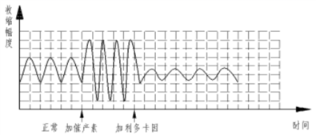

（3）神经-体液 细胞膜Na+通道蛋白或受体蛋白

先用生理盐水冲洗平滑肌（洗去药物后）（或另取一条生理状态相同的兔子宫平滑肌），再滴加适量的利多卡因，用生理信号采集仪描记一段子宫平滑肌的收缩曲线